**任务背景**

仓储是供应链管理中非常关键的一个环节，电子商务环境下，仓储一般指的是库存。企业定期对库存数据进行分析，可以及时调整库存管理策略，保证商品供应的平衡，控制商品破损比，加快资金周转等。小周是某电子商务企业仓库管理人员，按照公司要求，小周本周需要对上半年的库存数据进行整理分析，并将结果上报给部门领导。  
**任务分析**  
库存数据分析的意义不仅仅在于核对产品数量的对错，还在于通过数据分析了解产品库存的情况，从而判断库存产品结构是否完整、产品数量是否适中，以及库存破损比例是否在可控范围内。  
**任务操作**  
库存数据分析的操作步骤及关键节点成果展示如下：  
**步骤1：数据获取**  
下载http://www.ibodao.com/Public/home/ueditor/dialogs/attachment/fileTypeImages/icon_txt.gif[源数据3-14 库存数据.xlsx](http://static.ibodao.com/Public/uploads/files/2020/0223/5e51dc5719037.xlsx)可以获取小周统计整理的办公用品库存数据。学员以个人为单位，将获取到的数据整理到Excel表格中，整理后的效果如图3-68所示。

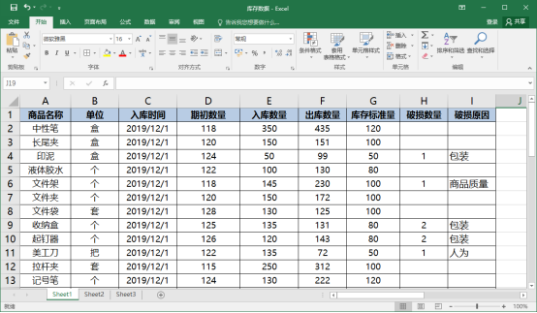

图3-68 库存数据表

**步骤2：结存数量计算**

在F列后新增一列，输入字段名“结存数量”，通过公式：结存数量=期初数量+入库数量-出库数量，计算得出各商品的结存数量，结果如图3-69所示。

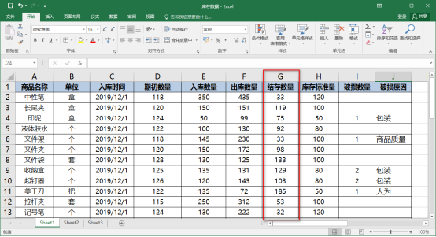

图3-69 结存数量计算

**步骤3：库存数量分析**

在店铺运营中，商品库存数量应保持适度，既要保证商品供应充足，又不能有太多积压。  
选择A列、G列和H列数据，选择“插入”选项卡，在“图表”组中单击“柱形图”下拉按钮，选择“簇状柱形图”选项，插入图表，然后调整图表大小，删除网格线，添加图表标题，结果如图3-70所示。

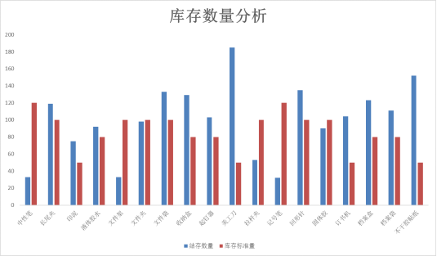

图3-70 插入“库存数量分析”图表

学员观察图3-70所示的库存结存数量与库存标准量，对比分析各商品的库存数量是否适度，哪些商品供销平衡？哪些商品急需补货？哪些商品积压严重？针对积压严重的商品有什么建议等？**请点击左侧“开始实训”将分析结果上传提交。**

**步骤4：库存商品破损统计**

库存商品出现破损是无可避免的，但必须要控制在正常范围之内，如果破损率过高，就需要找出原因，采取相应措施。本实训中，根据产品性质，企业规定库存破损率小于1%即为正常破损范围,大于等于1%即认定为破损率较高，须引起重视。  
在工作表中绘制表格，输入字段名“总库存数量”、“破损数量”、“破损率”和“结论”，如图3-71所示。利用自动求和计算得出总库存数量和破损数量，再根据破损率=破损数量/总库存数量，计算得出破损率，设置其格式为百分比、2位小数显示，最后根据破损率结果，判断其是否在正常破损范围内。

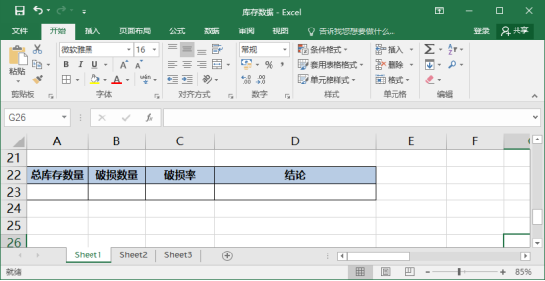

图3-71 库存商品破损统计

**步骤5：库存商品破损原因分析**

在工作表中绘制表格，输入字段名“破损原因”、“数量”，如图3-72所示，进行库存商品破损原因统计。

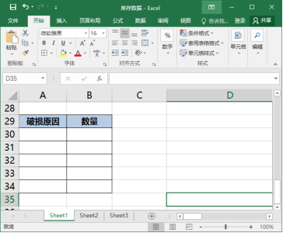

图3-72 库存商品破损原因统计

选中相应数据，插入二维饼图，然后调整图表大小，添加图表标题，设置数据标签格式，完成图表制作，结果如图3-73所示。学员根据该图表对库存商品的破损比例和原因进行分析，并给出优化建议。

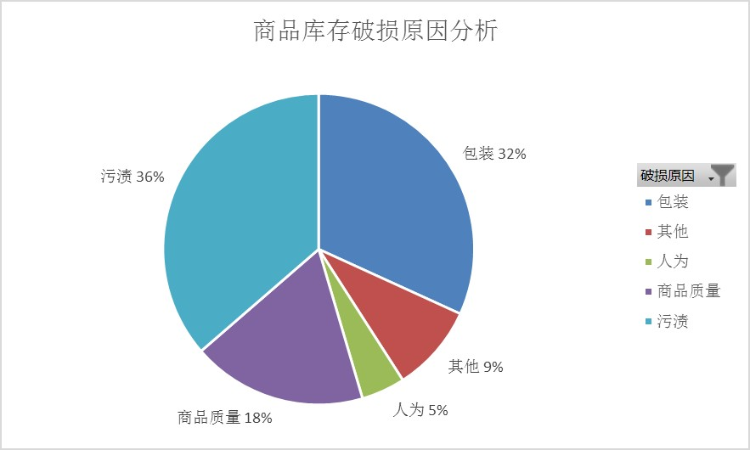

图3-73 库存商品破损原因分析

**请点击左侧“开始实训”将分析结果上传提交。**